濟部水利署第七河川分署
機關安全暨公務機密維護管理
機關安全維護宣導

機關安全維護的基本觀念
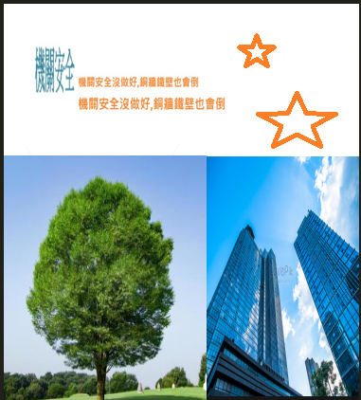

公務機密維護宣導

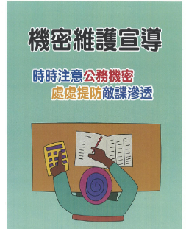
常見之公務員應保密事項

(一) 採購資料 為建立公平、公開的採購程序，《政府採購法》及相關法令設有保密規定，如公告前的招標文件、受評廠商資料、開標後至決標前的底價資料、於開始評選前的採購評選委員會委員名單、各出席評選委員之評分或序位評比表、採購稽核或工程施工查核資料等，除有法定例外情況外均應保密。

(二) 個人資料 由於政府機關持有龐大的個人資料，在處理涉及個資時，常會困擾是否應以密件為之，有幾種常見情形：若是陳情人資料，依《行政程序法》規定，人民之陳情有保密必要者，受理機關在處理時應不予公開；若是檢舉人資料，受理檢舉機關依《獎勵保護檢舉貪污瀆職辦法》，對於檢舉人及檢舉有關資料應予保密；若是納稅義務人之財務狀況資料，稅捐稽徵人員依《稅捐稽徵法》，對於其財產、所得、營業、納稅等資料，應絕對保守秘密；另若屬前述以外之個資，《個人資料保護法》並無保密之規定，僅明定公務機關對於個資檔案應指定專人辦理安全維護事項，非公務機關應採行適當之安全措施，其目的係防止個資被竊取、竄改、毀損、滅失或洩漏；然為避免不當洩漏引致責任，政府機關現行多以密件方式處理。

(三) 營業秘密 《營業秘密法》所保護之客體係指方法、技術、製程、配方、程式、設計或其他可用於生產、銷售或經營之資訊，且必須符合秘密性、價值性及保密性等要件。公務員因承辦公務而知悉或持有他人之營業秘密者，不得使用或無故洩漏，故此自屬公務員保密事項。

（四）工商秘密 《中華民國刑法》第318條定有公務員或曾任公務員之人，無故洩漏因職務知悉或持有他人工商秘密之刑責規定，但由於相關條文對於工商秘密並無明確定義，故其與營業秘密之概念似為相同。 （五）人事作業 各機關辦理陞遷業務以及甄審委員會選務等相關人員，不得洩漏秘密；而辦理考績人員，對考績過程應嚴守秘密，此在《公務人員陞遷法》有所明定。

（六）政府資料 此可分成三部分說明，首先在《行政程序法》明定，除依法規規定有保密之必要者外，凡是行政決定前之擬稿或其他準備作業文件、涉及個人隱私、職業秘密、營業秘密，或有侵害第三人權利、嚴重妨礙有關社會治安、公共安全或其他公共利益之職務正常進行之虞者，皆屬政府機關拒絕提供或公開之資料。其次，除上述以外，《政府資訊公開法》另將以下列為豁免公開情形，例如公開或提供有礙犯罪偵查、追訴、執行或足以妨害刑事被告受公正之裁判或有危害他人生命、財產者；政府機關為實施監督、管理、檢（調）查、取締等業務，而取得或製作相關對象之資料；專門知識、技能或資格所為之考試、檢定或鑑定等有關資料；公開或提供有侵害個人隱私、職業上秘密或著作權人之公開發表權者；為保存文化資產必須特別管理，而公開或提供有滅失或減損其價值之虞者；公營事業機構經營之有關資料，其公開或提供將妨害其經營上之正當利益者。最後，《檔案法》將涉及國家機密、犯罪資料、工商秘密、學識技能檢定及資格審查之資料、人事及薪資資料、依法令或契約有保密義務者、其他為維護公共利益或第三人之正當權益者亦列為各政府機關得拒絕人民申請之範圍。綜上，為避免政府機關執行公權力遭受不當干預或為保護當事人權益，公務員處理或知悉上開事項均應保密。

【資料來源：摘自清流月刊】

保護個人資料小秘訣

1.使用線上服務後，務必要完全登出
2.用密碼保護是最基本的做法
3.不在電話裏透露個人資料。
4.非信任之網站，勿隨意留下個人資料。
5.以碎紙機銷毀家中之各式帳單、收據、信件、藥單等。
6.不點選不明人士傳送的網址。
7.提防偽裝之網站頁面、電子報與信件。
8.絕不委託他人代辦貸款及信用卡。
9.影印證件時註明特定用途之用，不適用於其他用途。
10.避免使用簡單密碼 簡單密碼如自己或家人的姓名、出生日期、電話號碼等均較容易被他人知悉。

